МИНИСТЕРСТВО КУЛЬТУРЫ РЕСПУБЛИКИ БАШКОРТОСТАН
Государственное бюджетное профессиональное образовательное учреждение
Республики Башкортостан

БАШКИРСКИЙ РЕСПУБЛИКАНСКИЙ
КОЛЛЕДЖ КУЛЬТУРЫ И ИСКУССТВА
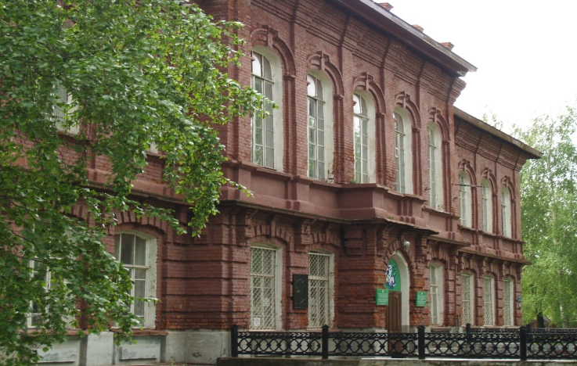
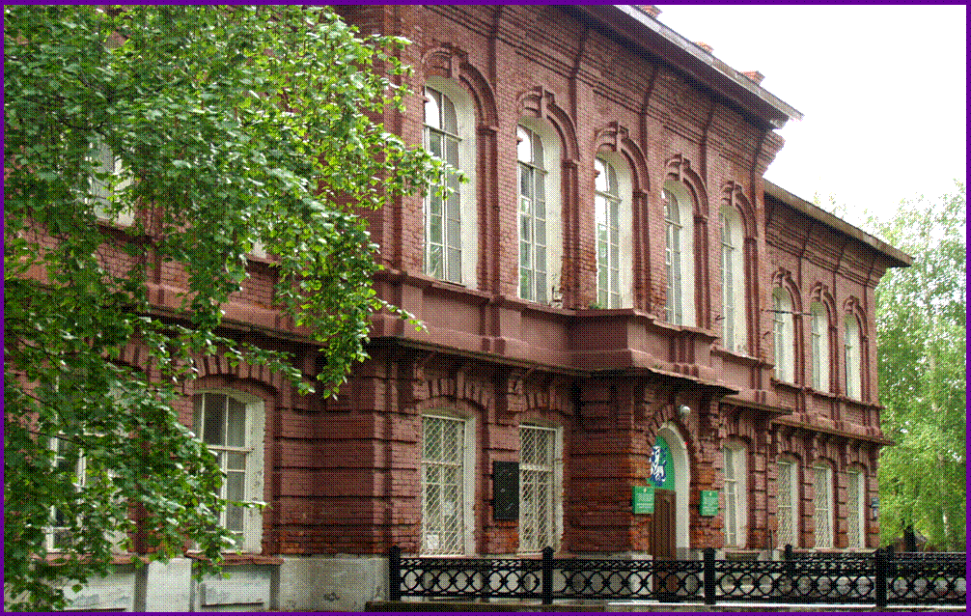
ДЕНЬ ОТКРЫТЫХ
ДВЕРЕЙ

В программе:
- Концерт студентов - участников и победителей Республиканских, Всероссийских и Международных конкурсов и фестивалей.
- Консультации по вопросам проведения творческих испытаний и предварительное прослушивание репертуара абитуриентов.

22 апреля 2017 года в 14.00 часов

по адресу: г. Стерлитамак, ул. К.Маркса, 150
(проезд троллейбусами № 1,2,3,12 до остановки «Стадион»)
Справки по телефонам: 25-19-77, 25–13–15, 25-26-23
Сайт: www. бртк.рф

